ХАРАКТЕРИСТИКИ СВЕРХвысокочастотного Неравновесного разряда между Стальными и электролитическим электродами ПРИ АТМОСФЕРНОМ ДАВЛЕНИИ В ВОЗДУХЕ
Садриев Р.Ш., Гайсин Аз.Ф., Гайсин Ф.М., Багаутдинова Л.Н.
Набережночелнинский институт (филиал)КФУ, Россия, Набережные Челны, пр. Сююмбике, 10А. chelny@ kpfu.ru

Большой интерес к исследованию СВЧ разряда возник, главным образом, благодаря успехам современной электроники, сделавшим доступными генераторы СВЧ излучения большой мощности [I] и связан с возможностью различных практических применений этого явления доказательством чего являются большое количество статей и трудов конференций, опубликованных в течение последних двух десятилетний о неравновесной низкотемпературной плазме электрических разрядов. С помощью мощных генераторов можно поддерживать плазму СВЧ разряда с различными свойствами, она может быть либо квазиравновесной, либо сильно неравновесной. Равновесные и неравновесные СВЧ плазмотроны (генераторы плазмы, использующие СВЧ разряд), имеющие ряд преимуществ перед ВЧ плазмотронами и плазмотронами постоянного тока, в последнее время находят все большее применение в плазмохимии [1,2], в плазменной металлургии и т.д.
Наша работа в значительной мере исходила из потребности приложений, и полученные результаты позволяют сделать определенные выводы относительно возможности и эффективности некоторых практических приложений СВЧ разряда. Непосредственно проводились исследование механизмов распространения самостоятельного разряда, возникающего в невозмущенном газе разряда, в поле электромагнитных волн, амплитуда которых превышает пробойное значение (частота ионизации больше эффективных потерь электронов) в воздухе при атмосферном давлении между металлическим и жидким электродами.
В условиях эксперимента возможна реализация двух резко отличающихся состояний разряда. Первое - это термический разряд. Он возникает при малых амплитудах поля в волне, когда отрыв температуры электронов от температуры газа незначителен. Плазма разряда может возникать только в результате сильного нагрева газа, который происходит из-за поглощения энергии СВЧ волны), такой разряд называется равновесным. На наш взгляд, название термический для разряда с термическим характером ионизации является более приемлемым, такой разряд является квазиравновесным разрядом. Концентрация плазмы в нем соответствует равновесной ионизации и может быть вычислена по формуле Саха. Однако, полное термодинамическое равновесие отсутствует, в частности, излучение разряда неравновесно, оно сосредоточено в основном в атомарных и молекулярных линиях. Другое состояние разряда - неравновесный разряд, который мы и исследовали. Под неравновесным разрядом понимается разряд, температура электронов в котором, поддерживаемая высокочастотным полем, существенно отличается от температуры газа. В таком разряде равновесная концентрация электронов, соответствующая температуре газа, мала, и для нахождения степени ионизации необходимо детальное знание процессов рождения и гибели заряженных частиц
Экспериментальные исследования проводились на установке, предназначенной для изучения электрического разряда с источником СВЧ (f_{u} = 40-100 МГц). В качестве одного электрода использовали различные модификации стальных электродов, в качестве второго использовали электролит (техническая вода). Проведенные эксперименты позволили построить зависимости напряжения СВЧ разряда от межэлектродного расстояния при f_{u} = 74 МГц, рис. 1.
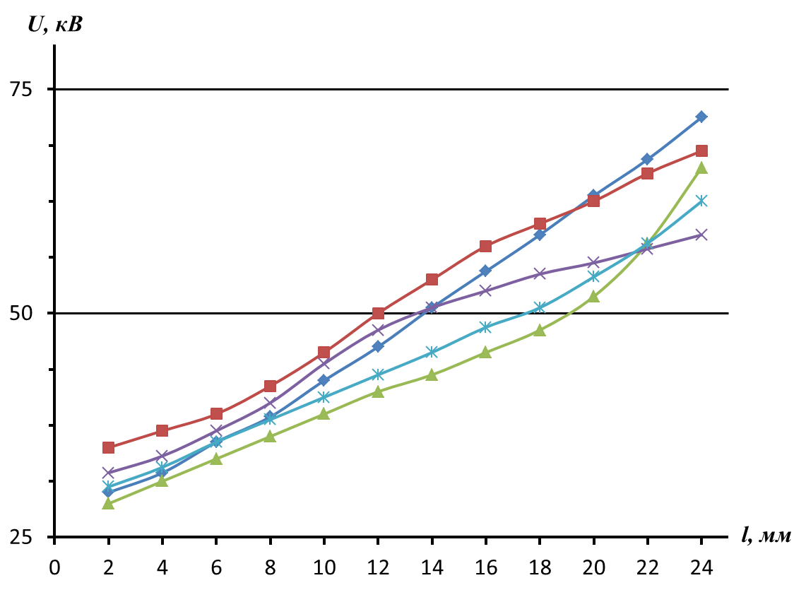
1
2
3
5
4
Рис. 1
Где электроды: 1 – горизонтальная пластина, 2 – 4 заостренных электрода, 3 – 1 пластина, вертикальная, 4 – в виде лепестка, 5 – 3 параллельные пластины.

ЛИТЕРАТУРА

1. Русанов В.Д., Фридман Л.А., Шолин В.Г. Физика химически активной плазмы с неравновесным колебательным возбуждением молекул. УФН, 1981.
2. Морозов А.И. Введение в плазмодинамику. Физматлит, Москва, 2008.

